**Odmładzający krem rewitalizujący pod oczy a pielęgnacja**

**Czy w naszej kosmetyczce powinien znaleźć się taki produkt jak odmładzający krem rewitalizujący pod oczy? Szukając odpowiedzi na to pytanie, zapoznaj się z informacjami z naszego artykułu.**

**Odmładzający krem rewitalizujący pod oczy - czy warto z niego korzystać?**

Czy warto mieć w swojej kosmetyczce [odmładzający krem rewitalizujący pod oczy](https://instytuty.drirenaeris.com/kosmetyki/ultra-c-regeniq-odmladzajacy-krem-rewitalizujacy-pod-oczy-i-okolice-ust-860) i inne produkty do pielęgnacji okolic pod oczami? Podpowiadamy w naszym artykule.

**Krem pod oczy - must have?**

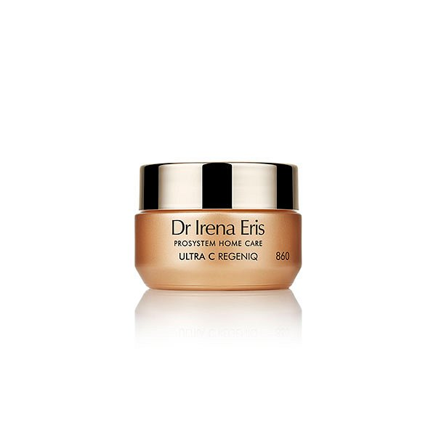

Prawdą jest, że skóra pod oczami jest szczególnie delikatna dlatego też kompletując zestaw kosmetyków, które są nam najpotrzebniejsze do codziennej porannej a także wieczornej pielęgnacji nie powinniśmy zapominać o odpowiednim kremie pod oczy. *Odmładzający krem rewitalizujący pod oczy* to dobre rozwiązanie dla każdego typu skóry, niezależnie od wieku. Dlaczego? Właśnie ze względu na delikatność skóry pod oczami, powinniśmy dostarczać jej codziennie bogaty w witaminy i składniki odżywcze krem.

**Odmładzający krem rewitalizujący pod oczy marki Dr Irena Eris**

Dr Irena Eris to polska, marka, która zdobyła międzynarodowe uznanie wielu klientów i klientek. W ofercie marki kosmetycznej znajdziemy produkty do codziennej oraz doraźnej pielęgnacji, w zależności od potrzeb naszej skóry możemy skompletować pełen zestaw kremów, esencji, serum. Szczególną uwagę pragniemy zwrócić na *odmładzający krem rewitalizujący pod oczy* ULTRA C REGENIQ.